PODALJŠANO BIVANJE DOMA
Igre na prostem | - UJEMI, ČE MOREŠ  Poišči prazni plastenki (najboljše od tekočega praška ali mehčalca). Dobro ju operi. Odreži ju kot kaže slika. Vzemi manjšo žogico in si jo podajaj.  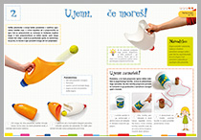  Če si za igro sam, vzemi jogurtov lonček, ga preluknjaj, skozenj napelji vrvico, ki jo moraš spodaj zavezati. Na drugo stran vrvice pa priveži plutovinast zamašek in hop. Si plutovinast zamašek že ujel v lonček?

